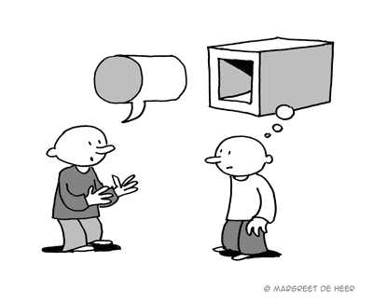
Het (Wetenschappelijk) Onderzoek (individueel)

- Wat is het onderwerp?

- Wat ga ik onderzoeken?

Wat is de onderzoeksvraag?

- Wat zal volgens mij het antwoord zijn op de onderzoeksvraag? (hypothese)

- Bij wie ga ik het onderzoek uitvoeren?/ Waar ga ik het onderzoek uitvoeren?

- Hoe ga ik het onderzoek aanpakken?
Wat ga ik precies meten?
Hoe ga ik het meten?
Wat mag veranderen/ Wat mag hetzelfde blijven?
Welke hulp/ materialen heb ik nodig?
Hoe noteer ik de onderzoeksresultaten?

- Hoe ga ik het onderzoek presenteren?

Opmerkingen/ Aantekeningen:

